Муниципальное казенное образовательное учреждение

«Детский сад «Улыбка», г. Жиздра

Сценарий

квест-игры «Знатоки правил безопасности»

(для детей старшего дошкольного возраста)

Подготовила:

воспитатель И.А. Лесик.

Жиздра, 2022 г.

**Цель игры:** стимулирование познавательной активности детей, формирование основ безопасного поведения.

**Задачи:**

1. Обобщать и закреплять полученные представления о правилах безопасного поведения на дороге, дома, при пожаре.

2. Развивать инициативу и самостоятельность, исследовательские навыки, самореализацию.

3. Формировать навыки взаимодействия со сверстниками, доброжелательность.

**Материалы и оборудование:** телефон с голосовым сообщением, карт-схема маршрута передвижения по группе, набор карточек с нарушением правил пожарной безопасности, дорожные знаки, карточки ПДД, набор картинок «Опасные безопасности».

**Ход игры.**

***Вводная часть*** *–* мотивация детей на участие в мероприятии.

Дети слушают голосовое сообщение от Дедуса (персонажа мультфильма), который предлагает детям посоревноваться с фиксиками и выполнить задания на знание правил безопасного поведения. Если дети правильно ответят на все вопросы, они смогут собрать ключ от ящика, в котором лежит сюрприз.

***Основная часть*** – выполнение игровых заданий.

1. Станция «Пожарная безопасность»

«Найди ошибки»

Каждой команде даётся картинка с ситуацией нарушения правил безопасности. Команде нужно сформулировать (назвать) правило безопасного поведения по данной картинке.

2. Станция «Знатоки ПДД»

- Кто является участником дорожного движения?

а) только водитель,

б) только пассажир,

в) водитель, пассажир и пешеход.

- Как называется этот знак? (демонстрируется знак «Пешеходный переход»):

а) «Движение пешеходов запрещено»,

б) «Пешеходный переход»,

в) «Дети».

- На какой картинке дети правильно переходят через дорогу?

а) б) в)

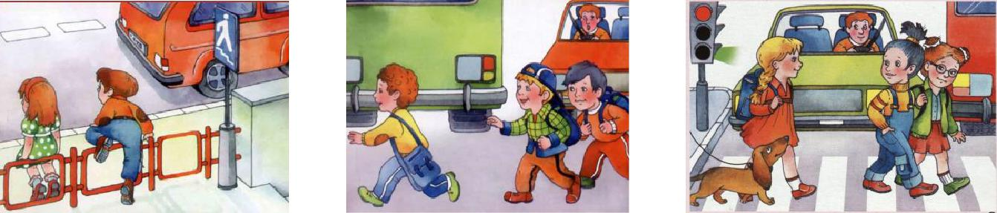

3. Станция «Один дома»

**Дидактическая игра «Опасные и безопасные предметы».**

**Правила игры.**Детям раздаются карточки и круги красного и зеленого цвета. Если предмет опасен – ставится красная на красный круг, если безопасен – зеленая. Объяснить, чем опасен предмет.

4. Станция «Безопасность в городе»

Станция «Безопасность в городе»

**1. Что ты будешь делать, если потеряешься в большом городе и т.п.?**

А) Будешь искать родителей сам.

**Б)** Обратишься за помощью к взрослым.

В) Дашь объявление.

2**. Если тебя угощает конфетой незнакомый человек на улице, что ты будешь делать?**

**А)** Откажешься от угощения.

Б) Возьмёшь и убежишь.

В) Возьмёшь и съешь.

**3. Если ты увидел в транспорте оставленный кем – то пакет, что ты будешь делать?**

А) Возьмёшь себе.

Б) Подаришь другу.

**В)** Сообщишь контролёру или водителю.

**4. Если кто-то тонет на твоих глазах, что ты будешь делать?**

А) Помашешь ему рукой.

**Б)** Позовёшь на помощь взрослых.

В) Попробуешь спасти сам.

За правильные ответы дети получают фрагменты ключа. Собирают изображение. Теперь могут приложить ключ к коробке, и она откроется!

***Заключительная часть.***

Воспитатель:

**-** Дети, вот мы и выполнили задание Дедуса, получив ключи от коробочки! Давайте откроем ее.

Дети открывают коробку и находят в ней медали «Знатоки ОБЖ».